Задание 1

Проведите исследовательское тестирование ресурса https://aliexpress.ru/, по результатам которого необходимо написать свои первые отчеты о дефекте.

*Подсказка:*на данном ресурсе большое количество багов, связанных с локализацией, также обратите внимание на корзину и оплату.

1. Перешел на страницу [AliExpress | ⚡ Распродажа 11.11 | Официальный сайт](https://aliexpress.ru/)
2. Нажимаешь на кнопку для указания языка.
3. Кнопка пропадает.

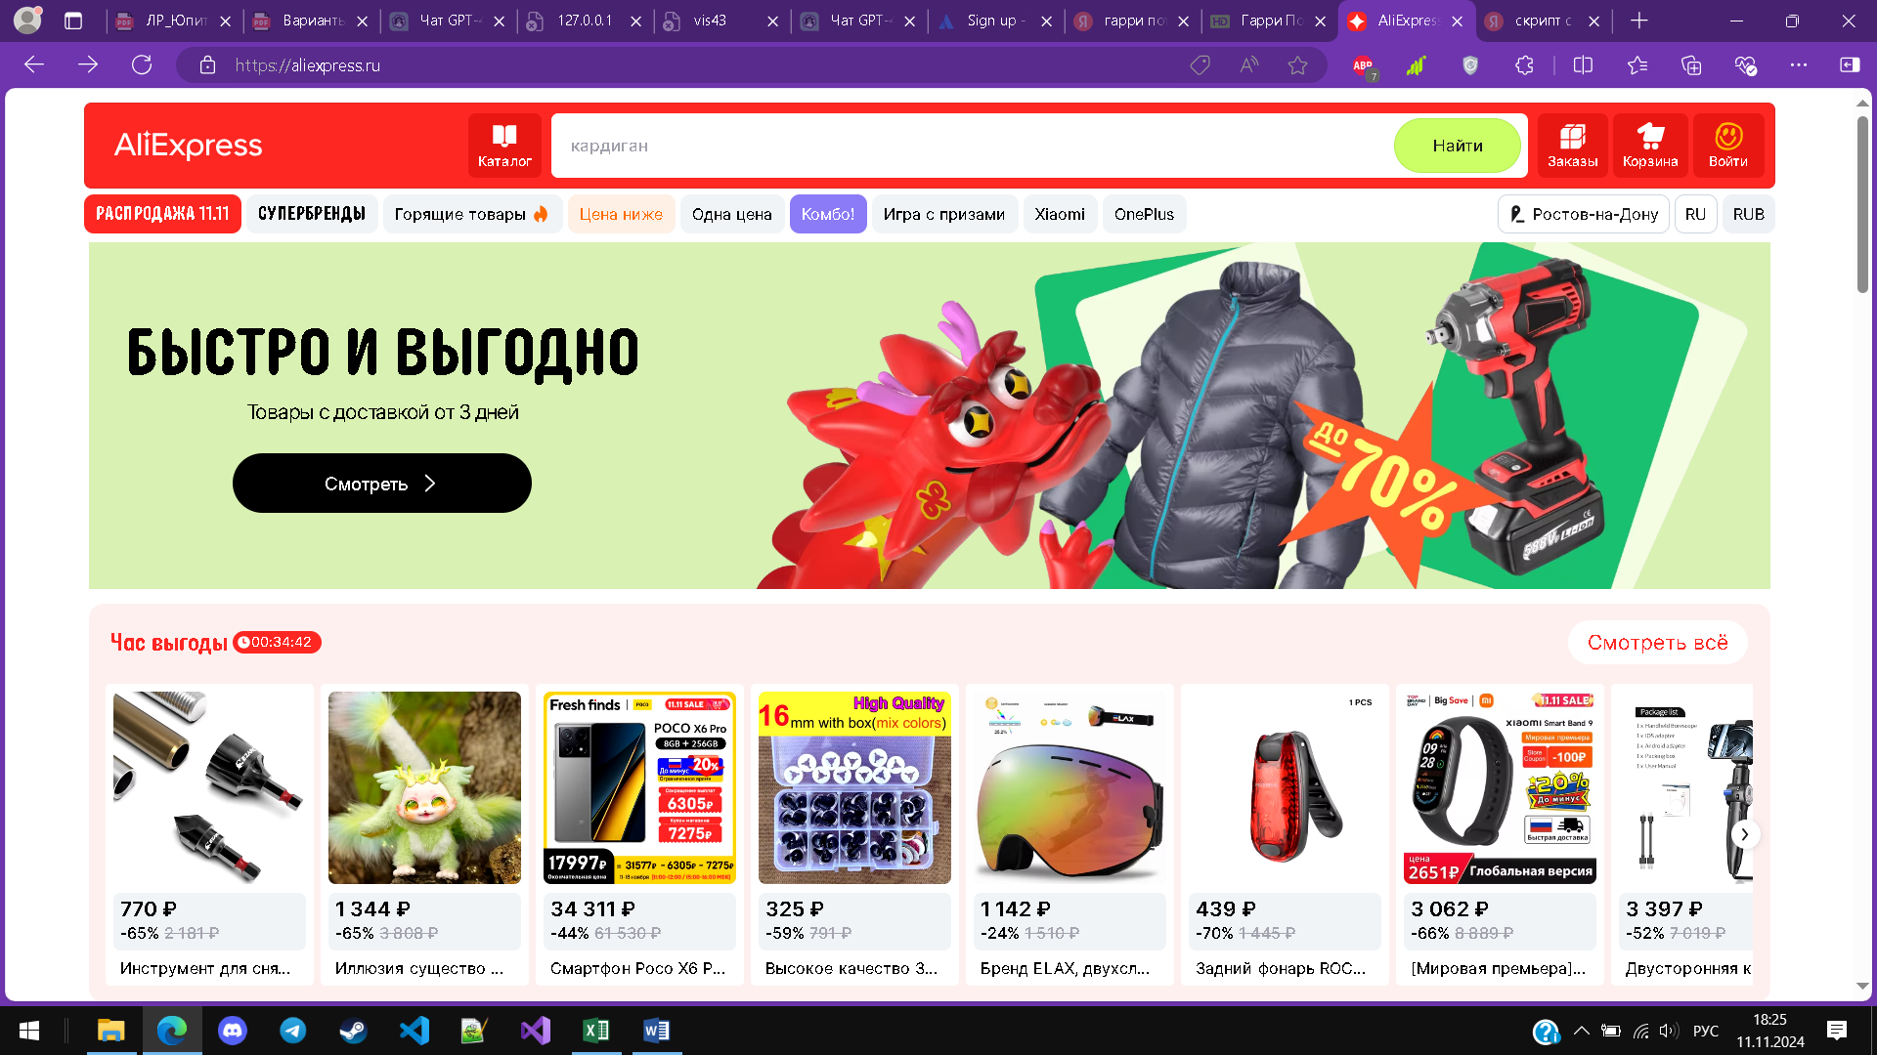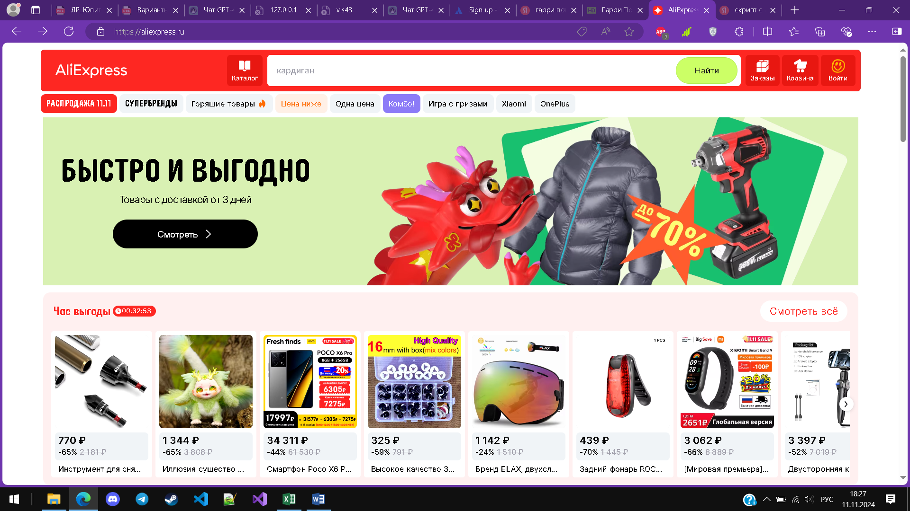

Задание 2

Тестируемый ресурс: <https://demo.guru99.com/telecom/index.html>  
В файле «ПЗ№3(Черновые требования)» требования для 1ой версии приложения. Не обращайте внимание на другие реализованные функции.

В данном учебном задании вы должны ориентироваться в первую очередь на конечную реализацию в виде рабочего приложения. Если в требованиях и приложении есть противоречия, то это тоже стоит указать.